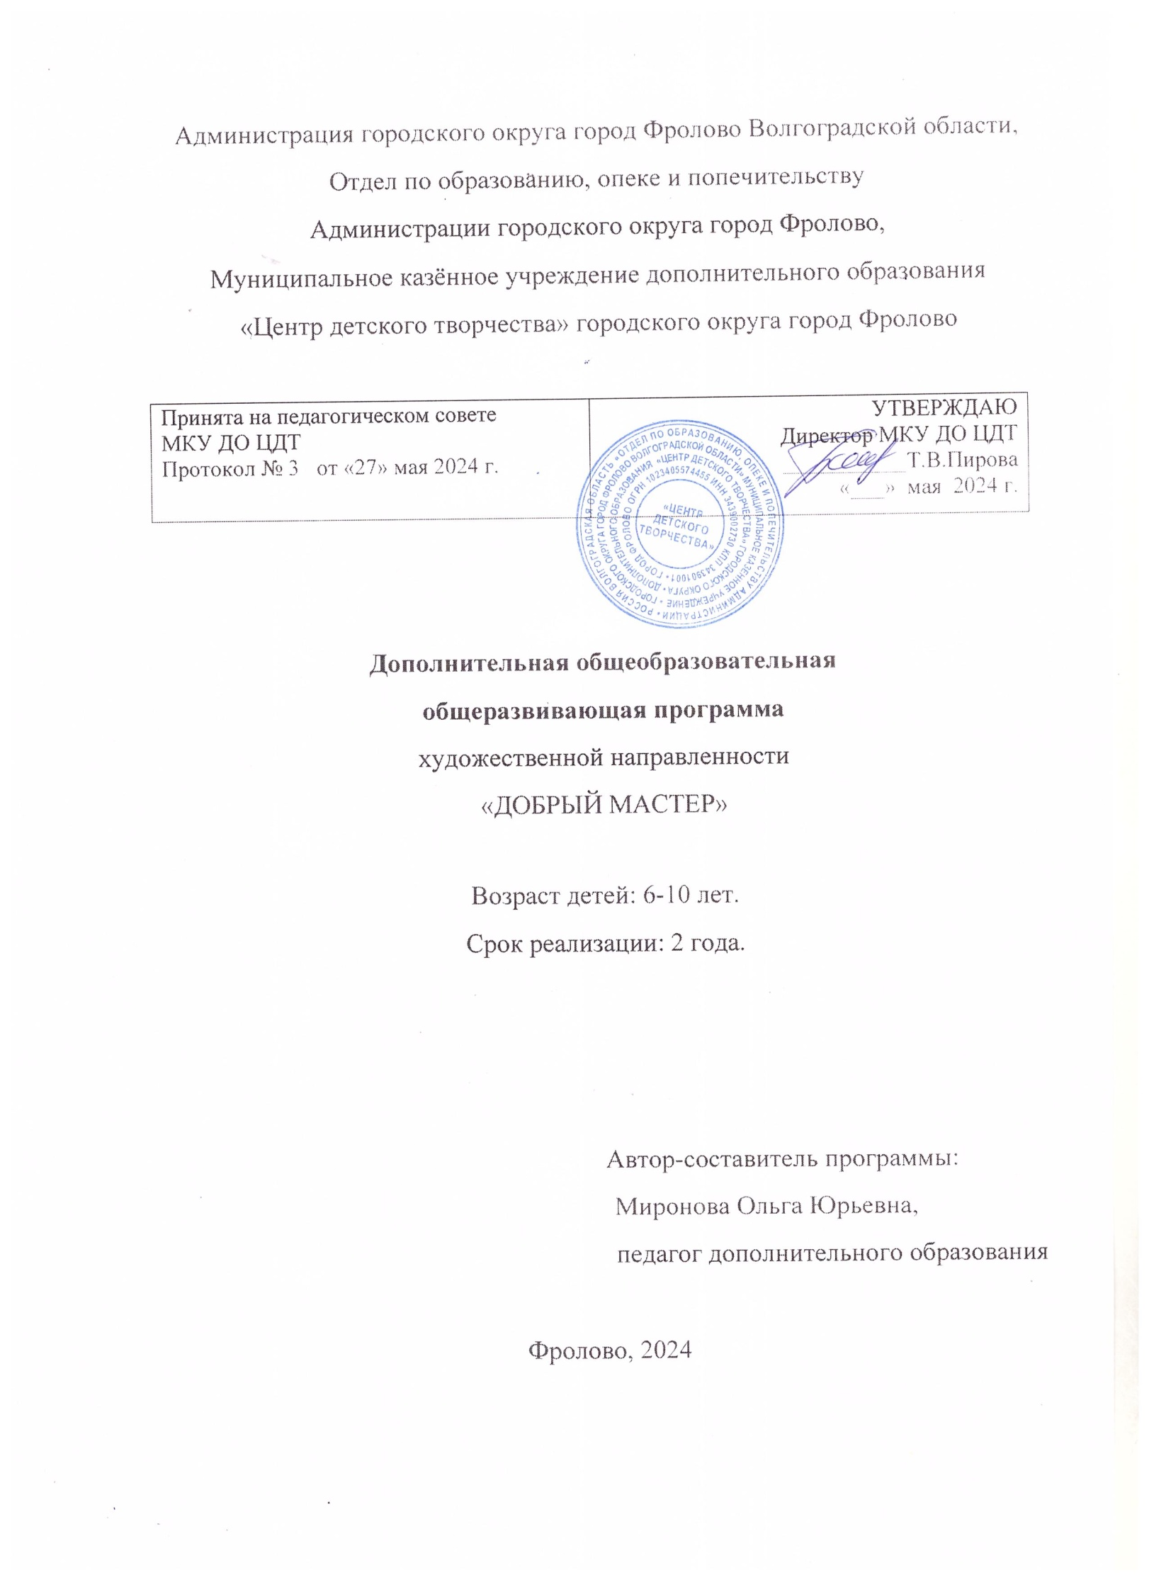



**Раздел №1. Комплекс основных характеристик образования.**

**1.1 Пояснительная записка**

**Направленность дополнительной общеобразовательной программы «Добрый мастер» – художественная.**

Программа направлена на развитие у детей изобразительных, художественно-конструкторских способностей, нестандартного мышления, творческой индивидуальности.

**Актуальность**

Актуальность программы состоит в том, что она отвечает потребностям современных детей в создании и обеспечении необходимых условий для личностного развития и творческого труда посредством приобщения к декоративно – прикладному творчеству, способствует развитию мелкой моторики рук. Участие в творческом процессе по изготовлению поделок даёт возможность ребенку проявить свою индивидуальность, воплотить замысел, ощутить радость творчества, вызывает положительные эмоции, снимает напряженность, беспокойство, озабоченность, нервозность. Дети приобретают навыки конструкторской, учебно-исследовательской работы, опыт работы в коллективе, умение выслушивать и воспринимать чужую точку зрения. Данная программа в данном учреждении востребована на основании запросов родителей и детей и является ознакомительной, формирующей начальные умения работы с бумагой и картоном.

**Педагогическая целесообразность**: программы отражена:

* в принципах обучения – доступности, наглядности, научности, последовательности обучения;
* во включении учащихся в активную творческую деятельность.

Соединение обучения, труда и игры в единое целое обеспечивает решение познавательных, практических и игровых задач. Все поделки функциональны: ими можно играть, их можно использовать в быту, их можно подарить. Творческая деятельность на занятиях позволят ребенку приобрести чувство уверенности и успешности, социально-психологическое благополучие, способствуют формированию у них не только созерцательной, но и познавательной деятельности. Стремление самому моделировать и конструировать модели транспорта, изделия из бумаги, картона, научиться пользоваться ручными инструментами, отвлечь от плохого влияния улицы и асоциального поведения. Впервые программа для обучения применяет инновационные коммуникативные технологии: виртуальные экскурсии, видео - мастер-классы, видео-занятия.

**Отличительные особенности дополнительной общеобразовательной программы «Добрый мастер» от уже существующих программ**

• Дополнительная образовательная программа осваивается поэтапно от простого к сложному.

* Этапы реализации программы не зависят от временных рамок, а зависят от степени индивидуального освоения материала ребенком и с учетом возрастных особенностей учащихся младших классов: быстрая утомляемость, потеря интереса при неудаче, снижение внимания.

Программа предусматривает:

* сохранение значимости игровой деятельности ребенка младшего школьного возраста с постепенным переходом к учебной деятельности как ведущему виду деятельности.
* максимальное использование наглядности, большого количества дидактического и раздаточного материала на занятиях.
* имеет межпредметные связи (рисование, математика, родная речь).

**Адресат программы** - учащихся 6-10 лет без ограничения по состоянию здоровья и индивидуального развития, без предварительного отбора по степени подготовленности. Дети этого возраста эмоциональны, впечатлительны, подвижны, любознательны, обладают конкретным мышлением. В процессе обучения по программе у учащихся идёт освоение двигательных навыков и предметных ручных манипуляций. Работа с инструментами способствует развитию сенсомоторики – согласованности в работе глаз и рук, совершенствованию координации движений, гибкости, точности выполнения действий.

Количество учащихся в группе 1 года обучения – 15-20 человек, последующих лет обучения – 15-20 человек.

**Уровень программы, объем и сроки реализации дополнительной общеобразовательной программы**

Программа разноуровневая: 1-й год обучения – ознакомительный; 2-й, год обучения – базовый уровень.

Объем программы за 2 года обучения – 148 часов. Срок освоения программы - 2 года.

**Форма обучения** *–* очная.

**Режим занятий**

В основе программы – четкое соблюдение режима труда и отдыха.

Продолжительность учебных занятий во всех группах - 1 раз в неделю по 2 академических часа, с перерывом 10 минут. Итого 1 час 40 минут.

**Особенности организации образовательного процесса***.*

Состав группы постоянный. Занятия фронтальные и по подгруппам.

Виды занятий: практические, комбинированные, мастер – классы, лабораторные работы, выполнение самостоятельной работы, выставки, творческие отчеты, видео – и аудио уроки, цифровые тесты для диагностических процедур, виртуальные экскурсии.

**Цель программы**

Развитие творческих способностей учащихся через приобщение их к декоративно – прикладному творчеству.

**Задачи программы:**

1- год обучения

Предметные:

* обучить правильной и безопасной работе с инструментами и приспособлениями, правилу организации рабочего места;
* обучить основным приемам работы с бумагой: складывание, сгибание, вырезание, гофрирование, склеивание, правилам работы с шаблоном и трафаретом, последовательности выполнения работы при изготовлении поделок

Личностные:

* воспитывать общечеловеческие ценности и социальные качества личности: чувство коллективизма, уважительное отношение к окружающим, уважение друг к другу, любовь к Родине, патриотизм и гражданскую активность

Метапредметные:

* развивать образное, пространственное и логическое мышление, внимание, память, воображение;

2 год обучения

Предметные:

* обучить работе с применением различных видов технологий художественной обработки и декорирования изделий;
* обучить основам технологического процесса изготовления изделий от эскиза до конечного результата;

Личностные:

* формировать устойчивый познавательный интерес к новым способам исследования технологий и материалов;

Метапредметные:

* использовать приобретенные знания и умения для творческого решения несложных художественно-конструкторских задач в самостоятельной деятельности;

**Учебный план 1 год обучения**

|  |  |  |  |  |  |
| --- | --- | --- | --- | --- | --- |
| №  п/п | Раздел | Количество часов | | | Формы аттестации контроля |
| Всего | Теория | Практика |
| 1. | **Работа с бумагой и картоном:** | **62** | **15,5** | **46,5** |  |
| 1.1.Вводное занятие; | 2 | 0.5 | 1.5 | Беседа, опрос |
| 1.2.Аппликация; | 12 | 3 | 9 | Наблюдение, опрос, тестирование,  конкурс творческих работ. |
| 1.3.Открытки; | 10 | 2,5 | 7,5 | Наблюдение, беседа, викторина, выставка. |
| 1.4.Игрушки из разверток; | 8 | 2 | 6 | Наблюдение, опрос, конкурс творческих работ. |
| 1.5.Конструирование объемных игрушек. | 30 | 7,5 | 22,5 | Наблюдение, беседа, тесты, викторина, опрос, выставка. |
| 2. | **Работа с текстильными материалами:** | **10** | **2.5** | **7.5** |  |
| 2.1.Аппликация из нитяной крошки; | 2 | 0.5 | 1.5 | Кроссворд, выставка. |
| * 1. Аппликация из ткани; | 4 | 1 | 3 | Наблюдение, беседа, выставка. |
| 2.3.Игрушки из ниток. | 4 | 1 | 3 | Наблюдение, соревнования, выставка. |
| 3. | Итоговое занятие. Промежуточная аттестация | **2** | **1** | **1** | Беседа, тестирование, викторина «Отгадай-ка!» |
|  | Итого: | 74 | 19 | 55 |  |

**Содержание программы 1 год обучения**

***Раздел 1. Работа с бумагой и картоном:***

*1.1.Вводное занятие*.

*Теория*: Повторение материалов 1-го года обучения, знакомство с программой 2-го года обучения. Беседа, ознакомление детей с особенностями кружка. Требования к поведению учащихся во время занятия. Соблюдение порядка на рабочем месте. Соблюдение правил по технике безопасности. Проведение входного контроля.

Форма контроля: беседа, опрос.

1.2.*Аппликация.*

*Теория:* Знакомство со способами выполнения полуобъемной аппликации и скрепления деталей. Вырезание геометрических фигур по шаблону и без шаблона. Изготовление аппликаций по образцу. Из вырезанных деталей дети выполняют уже не плоские, а объемные аппликации.

*Практическая работа:* Выполнение аппликаций «Аквариум», рамка для фото, «Снегири», «Мишка на шаре», настольная игра «Крестики - нолики», «Утенок».

Форма контроля: наблюдение; опрос, тестирование; конкурс творческих работ.

1.3.*Открытки*.

*Теория:* Виды открыток, выбор материалов, способов обработки и изготовления. Изготовление поздравительных открыток (по образцу), с сюрпризом.

*Практическая работа:* Изготовление открыток «С секретом», «Ко дню учителя», «Ко дню матери», «Открытка для папы», «К 8 Марта».

Форма контроля: наблюдение, беседа, викторина, выставка.

*1.4. Игрушки из разверток.*

*Теория*: Научить сборке игрушек из готовых разверток.

*Практическая работа:* Сборка игрушек «Голубь», «Ласточка», «Заяц», «Домик», «Собака».

Форма контроля: наблюдение, опрос, конкурс творческих работ.

*1.5. Конструирование объемных игрушек.*

*Теория:* Виды конструирования, выбор материалов, способов обработки, умение планировать. Способы сборки.

*Практическая работа:* Изготовление объемных поделок – подставка «Кот», мобиль «Бабочка», корзинка «Ёжик», коробочка «Мишка», «Для сладостей», игрушек «Шар», «Ёлочка», «Лось», «Цветущее дерево», «Веселые котята», настольных игр «Попади в улей», «Фруктовый Футбол», туннеля «Яблоко», карандашницы, панно «Родина мать».

Форма контроля: наблюдение, беседа, тесты, викторина, опрос, выставка.

***Раздел 2. Работа с текстильными материалами.***

2.1*. Аппликация из нитяной крошки.*

*Теория:* Подбирать нити по составу и толщине в соответствии с поделкой.

*Практическая работа:* Изготовление аппликации «Светлый праздник».

Форма контроля: кроссворд, выставка.

2.2. *Аппликация из ткани*.

*Теория:* Ознакомить с правилами накладывания лекал на ткань с целью экономии материала. Подбирать ткань по цвету и виду в соответствии с поделкой

*Практическая работа.* Изготовление аппликации из ткани: «Корова», «Грибы».

Форма контроля: наблюдение, беседа, выставка.

*2.3.Игрушки из ниток.*

*Теория:* Способы выполнения игрушек из ниток, подбор ниток по структуре, толщине и цвету. Знакомство с техникой изготовления помпонов.

*Практическая работа:* Изготовление игрушек по образцу «Куклы из ниток», «Цыпленок из помпонов».

Форма контроля: наблюдение, соревнования, выставка.

**3.Итоговое занятие. Промежуточная аттестация.**

*Теория*. Подведение годовых результатов, определение уровня освоения

программы по результатам проведенных диагностик.

*Практика.* Тест «Бумага и ее свойства, работа с бумагой». Викторина «Отгадай – ка!». Кроссворд «Инструменты и материалы».

Форма контроля: беседа, тестирование, викторина.

**Учебный план 2 год обучения**

|  |  |  |  |  |  |
| --- | --- | --- | --- | --- | --- |
| №  п/п | Раздел | Количество часов | | | Формы аттестации контроля |
| Всего | Теория | Практика |
| 1. | **Работа с бумагой и картоном:** | **60** | **15** | **45** |  |
| 1.1Ааппликация; | 14 | 3,5 | 10,5 | наблюдение, опрос, мозговой штурм, конкурс творческих работ. |
| 1.2. Бумажный туннель; | 6 | 1,5 | 4,5 | наблюдение, тесты, выставка. |
| 1.3.Бумагопластика; | 12 | 3 | 9 | наблюдение, тесты, викторина, конкурс творческих работ. |
| 1.4.Объемное моделирование; | 12 | 3 | 9 | наблюдение, опрос, викторина, выставка. |
| 1.5.Творческая деятельность. | 16 | 4 | 12 | наблюдение, опрос, мозговой штурм, конкурс творческих работ, защита проекта. |
| 2. | **Работа с текстильными материалами:** | **6** | **1,5** | **4,5** |  |
| 2.1. Из ниток; | 4 | 1 | 3 | наблюдение, тесты, конкурс творческих работ. |
| 2.2. Из ткани. | 2 | 0,5 | 1.5 | наблюдение, конкурс творческих работ. |
| 3. | **Работа с бросовым материалом.** | **6** | **1,5** | **4,5** | наблюдение, беседа, мозговой штурм, выставка. |
|  |  |  |  |  |  |
| 4. | Итоговое занятие. Промежуточная аттестация. | 2 | 1 | 1 | Беседа, тестирование, игра – викторина. |
|  | Итого: | 74 | 19 | 55 |  |

**Содержание программы 2 год обучения**

***Раздел 1. Работа с бумагой и картоном:***

*1.1.Аппликация.*

*Теория*: Продолжить знакомство со способами выполнения объемной аппликации и скрепления деталей. Изготовление аппликаций по образцу и фантазии. Из вырезанных деталей дети выполняют плоские, полуобъемные и объемные аппликации.

*Практическая работа:* Выполнение аппликаций: «Дерево», «В зоопарке», «Тюльпаны», «Зимние забавы», мобиль «Цыплята», «Светлая пасха», «Птичий карнавал».

Форма контроля: наблюдение, опрос, мозговой штурм, конкурс творческих работ.

*1.2.Бумажный туннель.*

*Теория:* Продолжить знакомство с изготовлением поделок в технике туннель.

*Практическая работа*: Изготовление поделок в технике туннель «Деревья», «Новогодняя сказка», «Фантазия».

Форма контроля: наблюдение, тесты, выставка.

*1.3.Бумагопластика.*

*Теория*: Продолжить учить выполнять работы в технике бумагопластики, познакомить с техникой вытыканка.)

*Практическая работа:* Выполнение работ «Полевые цветы», «Розовые фламинго», «Рождественское дерево», шар из цветов, рамочки из трубочек, «Букетик для мамы».

Форма контроля: наблюдение, тесты, викторина, конкурс творческих работ.

*1.4.Объемное моделирование.*

*Теория:* Виды моделирования, выбор материалов, способов обработки, умение планировать. Способы сборки.

*Практическая работа*: Изготовление объемных поделок: «Коляска», сувенира «Коробочка для мелочей», «Гадалка эмоций», «Шкатулка», настольная игра «Рыбалка».

Форма контроля: наблюдение, опрос, викторина, выставка.

*1.5*.*Творческая деятельность*.

*Теория*: Выполнение творческих заданий самостоятельно в подгруппах и в коллективе. Подбор дополнительной информации по теме занятия, выбор способов выполнения поделок.

Практическая работа: Выполнение игрушки «Клоун», объемного панно в рамке, коробочек для подарков, подарочных елок, мобили «Водный мир», «Ангелы на месяце», композиции «Живые снежинки».

Форма контроля: наблюдение, опрос, мозговой штурм, конкурс творческих работ, защита проекта.

***Раздел 2. Работа с текстильными материалами.***

2.1. И*з ниток.*

*Теория:* Продолжить знакомство со способами выполнения поделок из ниток, подбор ниток по структуре, толщине и цвету.

*Практическая работа:* Изготовление игрушек по образцу «Кот», «Букет мимозы».

Форма контроля: наблюдение, тесты, конкурс творческих работ.

2.2. И*з ткани*.

*Теория:* Продолжить обучать правилам накладывания лекал на ткань с целью экономии материала, подбору ткани по цвету и виду в соответствии с поделкой

*Практическая работа:* Изготовление сувениров с использованием ткани: «Подсвечник с цветами».

Форма контроля: наблюдение, конкурс творческих работ.

***Раздел 3. Работа с бросовым материалом.***

*Теория:* Ознакомление с техникой изготовления поделок из бросового материала.  
Рассматривание образцов игрушек. Объяснение преимуществ этих игрушек. Формирование устойчивого интереса к работе с различными материалами.

*Практическая работа*: Изготовление поделок: «Вазочка из трубочек», рамка из гафрокартона, панно из гафрокартона.

Форма контроля: наблюдение, беседа, мозговой штурм, выставка.

***Раздел 4. Итоговое занятие. Промежуточная аттестация.***

*Теория*. Подведение годовых результатов, определение уровня освоения

программы по результатам проведенных диагностик.

*Практическая работа*: Игра – викторина «Бумажные секреты».

Форма контроля: беседа, тестирование, игра – викторина.

**Планируемые результаты**

1-год обучения

Личностные результаты

* Учащиеся будут проявлять коммуникативную компетентность в общении и сотрудничестве со сверстниками и взрослыми в процессе творческой деятельности.
* активность, уважение друг к другу, к окружающим.

Метапредметные результаты

* У учащихся будет развито образное, пространственное и логическое мышление, внимание, память, воображение;

Предметные результаты

|  |  |
| --- | --- |
| Учащиеся будут знать | Учащиеся будут уметь |
| 1.Правила техники безопасности,  требования к организации рабочего места и правила личной гигиены.  2. Основные приемы работы с бумагой: складывание сгибание, вырезание, склеивание, правила работы с шаблоном и трафаретом, последовательность выполнения работы при изготовлении поделок. | 1.Выполнять их, подготавливать свое рабочее место, содержать его в порядке и убирать его.  2.Правильно использовать их при изготовлении поделок. |

2 год обучения:

Личностные: Учащиеся получат возможность для формирования:

* устойчивого познавательного интереса к новым способам исследования технологий и материалов.

Метапредметные: Учащиеся научатся:

• использовать приобретенные знания и умения для творческого решения несложных художественно-конструкторских задач в самостоятельной деятельности;

Предметные:

|  |  |
| --- | --- |
| Учащиеся будут знать | Учащиеся будут уметь |
| 1. Приемы и способы работы с применением различных видов технологий художественной обработки и декорирования изделий.  2.Технологию изготовления изделия от эскиза до конечного результата. | 1.Выполнять работы применяя различные виды технологий художественной обработки и декорирования изделий.  2.Анализировать форму поделки по чертежу наглядному изображению, схеме и простейшим разверткам и изготавливать изделие. |

**Раздел№2. Комплекс организационно – педагогических условий, включающий формы аттестации.**

**Календарный учебный график программы**

|  |  |  |
| --- | --- | --- |
| Продолжительность учебного года | 37 учебных недель | Iполугодие -16 недель  II полугодие – 21 недель |
| Начало учебного года  Окончание учебного года | 11. 09. 2024 г.  31.05.2025г. | 1 - 10 сентября комплектование групп I года обучения |
| Каникулы | с 29.12.2024г.  по 08.01.2025г. | В период школьных каникул в кружке проводятся массовые мероприятия с учащимися, их родителями (законными представителями) |
| Сроки промежуточной аттестации | Декабрь 2024г.  Май 2025г. |  |
| Продолжительность занятий в группах: | 1, 2 года обучения- 2 академических часа с 10-ти минутной переменой. | 1 час 40 мин. |
| Уровень программы |  | 1год обучения – стартовый  2 год обучения - базовый |

**Условия реализации программы**

Для реализации программы используется кабинет, оборудованный учебной мебелью в соответствии с санитарно – эпидемиологическими требованиями. Имеются также: магнитная доска, ноутбук, экран.

*Приспособления:*

* Подставка под ножницы – 2шт;
* Подрезные доски -12шт;

*Инструменты:*

* Ножницы – 12шт;
* Карандаши – 12шт;
* Линейки – 12шт;
* Ластики – 6шт;
* Выжигатели – 2 шт;
* Игольницы – 12шт;
* Иголки швейные – 20шт;
* Кисточки – 12шт;

*Материалы:* клей ПВА, клей «Мастер», клей карандаш, цветная бумага, картон, ткань, нити, тесьма, пряжа.

*Информационное обеспечение:*

Интернет ресурсы:

1год обучения

|  |  |  |
| --- | --- | --- |
| № | Ссылка на электронный ресурс | Контент сайта |
| 1 | <https://stranamasterov.ru/taxonomy/term/174>  (дата обращения 16.05.2024) | Работы в разделе бумагопластика. |
| 2 | <http://allforchildren.ru>  (дата обращения 16.05.2024) | Все для детей. Стихи, сказки, песни |
| 3 | <http://www.nachalka.ru> (дата обращения 16.05.2024) | Мастерская. Игровая. |
| 4 | <https://tratatuk.ru/applikatsii/applikatsii-dlya-detej.html>  (дата обращения 16.05.2024) | Поделки и аппликации для детей. |
| 5 | <https://kid-life.ru/tehniki-raboty-s-bumagoj/>  (дата обращения 16.05.2024) | Техники работы с бумагой |
| 6 | <https://stranamasterov.ru/content/popular/inf/1411>  (дата обращения 16.05.2024) | Мастер классы в технике «Бумажный туннель» |
| 7 | <https://stranamasterov.ru/content/popular/inf/319%2C451>  (дата обращения 16.05.2024) | Ткань. Мастер классы. |

2 год обучения

|  |  |  |
| --- | --- | --- |
| № | Ссылка на электронный ресурс | Контент сайта |
| 1. | <http://dekormyhome.ru/rukodelie/mozaika-iz-bymagi-svoimi-rykami-na-kartone-dlia-detei.html>  (дата обращения 16.05.2024) | Мозаика из бумаги своими руками |
| 2. | <https://housechief.ru/chto-takoe-mozaika.html>  (дата обращения 16.05.2024) | Статья. Что такое мозаика: Виды материалов и шикарные предметы в интерьере. |
| 3. | <https://yandex.ru/video/preview/?filmId>  (дата обращения 16.05.2024) | Поделки из бумаги Зубастый Крокодил. |
| 4. | <https://www.youtube.com/watch?v=q04dzvq_QyQ> (дата обращения 16.05.2024) | Подставка/органайзер для карандашей и ручек из бумаги своими руками / Оригами |
| 5. | <https://yandex.ru/video/preview/?filmId>=  16557090878945369342&p=1&parent-reqid (дата обращения 16.05.2024) | Улитка из цветной бумаги. Объемная поделка |
| 6. | <https://www.youtube.com/watch?v=Z4XiH82SjOA> (дата обращения 16.05.2024) | Подарочная маленькая корзинка на Пасху своими руками. Поделки из бумаги на пасху |
| 7. | <https://maminovse.ru/detyam-o-pasxe-pashalnye-yajca.html> (дата обращения 16.05.2024) | Детям о Пасхе: пасхальные яйца  Статья. |
| 8. | <https://yandex.ru/video/preview/?filmId>  (дата обращения 16.05.2024) | Объёмная аппликация из цветной бумаги «Кактус». |
| 9. | <https://www.youtube.com/watch?time_continue>  дата обращения (16.05.2024) | Цветы. Объемная аппликация из цветной бумаги |
| 10. | <https://yandex.ru/video/preview/?filmId>  (дата обращения 16.05.2024) | Зайцы из бумаги. Поделки из бумаги |
| 11. | <https://yandex.ru/efir?reqid>  (дата обращения 16.05.2024) | Как сделать шар из бумаги. Поделки из бумаги. |
| 12. | <https://www.livemaster.ru/topic/671799-master-klass-pashalnye-tsyplyata-iz-pomponov>  (дата обращения 16.05.2024) | Мастер класс: «Пасхальные цыплята из помпонов». |
| 13. | <https://multiurok.ru/index.php/blog/izghotovlieniie-rozochiek-iz-viskoznykh-salfietok.html>  (дата обращения 16.05.2024) | Изготовление розочек из вискозных салфеток. |
| 14. | <https://ped-kopilka.ru/detskoe-tvorchestvo/podelki-iz-bumagi-svoimi-rukami/bumagoplastika-master-klas.html> (дата обращения 16.05.2024) | Бумагопластика. Картина своими руками |
| 15. | <http://www.dadashova.ru/2013/03/blog-post_9780.html> (дата обращения 16.05.20234 | Куб-туннель "Подсолнухи". |
| 16. | <https://homius.ru/bumagoplastika-shemy-dlja-masterov-poshagovo.html>  (дата обращения 16.05.2024) | Статья. Бумагопластика как искусство для детей и начинающих мастеров: схемы и пошаговые инструкции. |
| 17. | <https://yandex.ru/video/preview/?filmId>  (дата обращения 16.05.2024) | Декоративный шар розы из кухонных салфеток |

**Формы аттестации**

Аттестация проводиться в два этапа: начальная, текущая. Начальный этап общей диагностики проводится в начале учебного года. На данном этапе определяется, насколько ребенок готов к обучению в кружке по дополнительной образовательной программе «Добрый мастер». Полученные данные помогают определиться с выбором методов работы с учащимся. Контроль осуществляется на каждом занятии. Текущий контроль проводится на каждом занятии.

Формы отслеживания и фиксации образовательных результатов: грамота, готовая работа, диплом, журнал посещаемости, материал анкетирования и тестирования, перечень готовых работ, отзыв детей и родителей.

Формы предъявления и демонстрации образовательных результатов: готовые изделия, выставка, демонстрация моделей, диагностическая карта, защита творческих работ, конкурс, открытое занятие,

**Оценочные материалы**

В соответствии с Положением о формах, периодичности и порядке текущего контроля успеваемости и промежуточной аттестации учащихся МКУ ДО ЦДТ используются: Информационная карта внешней результативности и Карта результативности и промежуточной аттестации учащихся, а также:

1- год обучения:

* Анкета на выявление коммуникативных способностей

(Приложение 1).

* Кроссворд «Инструменты и материалы (Приложение 2).
* Викторина «Отгадай-ка!» (Приложение 3)
* Тест «Бумага и ее свойства, работа с бумагой» (Приложение 4).

2 - год обучения

* Игра – викторина «Бумажные секреты» (Приложение 1)
* Тест на определение уровня работоспособности и темпа деятельности ребенка (Приложение 2).
* Тест «Бумагопластика» (Приложение 3).
* Оценка уровня практической подготовки (Приложение 4).

**Методические материалы**

Образовательные и учебные форматы, используемые в программе:

• словесный метод обучения (устное изложение, беседа, рассказ, лекция и т.д.);

• наглядный метод обучения (показ мультимедийных материалов, иллюстраций, наблюдение, показ (выполнение) педагогом, работа по образцу и др.);

• практический метод обучения (выполнение работ по инструкционным картам, схемам и др.).

В процессе обучения применяются педагогические технологии:

-технологии игрового обучения – тренировка памяти, стимулирование умственной деятельности учащихся, развитие внимания и познавательного интереса к творчеству, через проведение на занятиях интеллектуальной игры «Я – исследователь», решение ребусов с ответами в картинках, решение кроссворда «Угадай инструменты» по технике безопасности.

-здоровьесберегающие технологии – формирование правильной осанки, обучение детей гимнастике для глаз, воспитание привычки к повседневной активности и заботе о здоровье. Применение на занятиях динамических пауз, физкультминуток.

-технология КТД – сближение коллектива, совместное участие в коллективном творчестве.

Организационные условия, позволяющие реализовать содержание учебного курса, предполагают наличие дидактического, наглядного и раздаточного материалов.

*Дидактический материал:*

* Трафареты с геометрическими фигурами;
* Инструкционные карты; опорные схемы;
* Ребусы.

*Наглядный материал:*

* Технологические карты;
* Образцы готовых изделий;
* Коллекция сортов бумаги;
* Плакат «Организация рабочего места при работе с разными материалами;

*Раздаточный материал:*

* Трафареты;
* Карточки с приемами наклеивания бумаги;
* Карточки с упражнениями для отработки приемов и способов работы с бумагой;
* Карточки со способами разметки деталей;
* Шаблоны.

*Алгоритм учебного занятия*

1.Организационный момент.

Организация начала занятия, создание психологического настроя на учебную деятельность и активизация внимания.

2.Актуализация опорных знаний.

Проверка усвоения знаний предыдущего занятия и определение темы, цели учебного занятия, мотивация учебной деятельности учащихся.

3.Формирование новых знаний.

Установление правильности и осознанности усвоения нового учебного материала, коррекция неверных представлений.

4.Формирование практических навыков.

Обеспечение усвоения новых знаний и способов действий, формирование целостного представления знаний по теме. Распространенными способами работы являются беседа и практические задания, тренировочные упражнения, выполняемые учащимися самостоятельно.

5.Анализ занятия.

Оценка и анализ успешности достижения цели, выявление качества и уровня овладения знаниями, мобилизация учащихся на самооценку. Рефлексия. Используются тестовые задания, вопросы и задания различного уровня сложности (репродуктивного, творческого, поисково-исследовательского).

Изложенные этапы могут по-разному комбинироваться, какие-либо из них могут не иметь места в зависимости от педагогических целей занятия.

Воспитательный компонент:

Блок «Патриотическое воспитание»: сценарии мероприятий «День свободной России», «Маленькие патриоты России», « Эхо военных лет», [сценарий праздника "Мы вам расскажем о войне"](https://rodina-konkurs.ru/publication/2/225). Спортивное развлечение «Наша Родина - Россия», сценарий конкурсной программы ко Дню защитника Отечества «Рыцарские поединки».

Блок «Игровые программы»: экологический конкурс «Знатоки леса», экологическая викторина «Берегите землю, берегите!», спортивное мероприятие «Сказочная эстафета», КВН «Все сказки в гости к нам», [игровая программа "Путешествие по планете"](https://veselokloun.ru/igrovaja-planeta.php).

Блок «Взаимодействие с родителями»: сценарий праздника «День открытых дверей», анкетирование в начале учебного года «Для изучения запросов и образовательных потребностей родителей учащихся» ив конце учебного года «Удовлетворенность образовательным процессом», сценарий игровой программы «Знакомые незнакомцы», сценарий конкурсной программы «Мама, папа, я – спортивная семья».

Блок «Народные традиции и праздники»: сценарий мероприятий по празднованию Рождества, Масленицы, Пасхи, Троицы. Работа мастерской «Деда Мороза».

**Список литературы**

*Литература для педагога:*

* Букина С., Букин М. Квиллинг шаг вперед. Ростов н/Д.: Феникс, 2014.
* Воробьева Н. Точечная роспись. – М.: АСТ-ПРЕСС, 2014.
* Гаврилова А.С. Фигурное вырезание из бумаги.- М.: РИПОЛ классик. 2013.
* Дадашова З. Р. Волшебная бумага. Самоучитель по технике вырезания для школьников. – Ростов н/Д.: Феникс, 2011.
* Дадашова З. Р. Волшебная бумага. Шаг вперед. –Ростов н/Д.: Феникс, 2014.
* Дадашова З. Р. Резные сувениры.- М.: АСТ-ПРЕСС КНИГА, 2013.
* Дадашова З. Р. Резные открытки.- М.: АСТ-ПРЕСС КНИГА, 2013.
* Журналы «Формула рукоделия», - М., ЗАО МДП «Март», 2009-14.
* Сорокина Т.А. Техника пейп – арт. – М.: АСТ-ПРЕСС КНИГА, 2014.

*Литература для детей:*

* Большая энциклопедия поделок. – М.: РОСМЕН-ПРЕСС, 2015.-252с.
* Зайцева А.А. Лоскутное шитье без нитки и иголки – М.: Эксмо, 2013.
* Зайцева И.Г. Мягкая игрушка – М.: Издательский дом МСП, 2014.
* Клиенов А.П. Народные промыслы. Москва. Белый город.2013.
* Князева О.Л., Маханева М.Д. Приобщение детей к истокам русской народной культуры. СПб. Детство-Пресс, 2013.

**Оценочные материалы.**

* 1. **год обучения**

**Приложение 1**

**Анкета на выявление коммуникативных способностей.**

Цель: выявить коммуникативные способности у младших школьников.

1. Много ли у вас друзей?
2. Долго ли вас беспокоит чувство обиды, причинённой вам кем-то из ваших товарищей?
3. Есть ли у вас стремление к установлению новых знакомств с различными людьми?
4. Верно ли, что вам приятнее и проще проводить время за чтением книг или за каким-либо другим занятием, чем общаясь с людьми?
5. Легко ли вы устанавливаете контакты с людьми, которые значительно старше вас по возрасту?
6. Трудно ли вам включаться в новые компании?
7. Легко ли вам удаётся устанавливать контакты с незнакомыми людьми?
8. Легко ли вы осваиваетесь в новом коллективе?
9. Стремитесь ли вы при удобном случае познакомиться и побеседовать с новым человеком?
10. Раздражают ли вас окружающие люди, и хочется ли вам побыть одному?
11. Нравится ли вам постоянно находиться среди людей?

Испытываете ли вы чувство затруднения, неудобства или стеснения, если приходится проявлять инициативу, чтобы познакомиться с новым  
человеком?

1. Любите ли вы участвовать в коллективных играх?
2. Правда ли, что вы чувствуете себя неуверенно среди малознакомых вам людей?
3. Полагаете ли вы, что вам не представляет особого труда внести  
   оживление в малознакомую для вас компанию?
4. Стремитесь ли вы ограничить круг своих знакомых небольшим количеством людей?

17. Чувствуете ли вы себя непринуждённо, попав в незнакомую компанию?

1. Правда ли, что вы не чувствуете себя достаточно уверенным и  
   спокойным, когда приходится говорить что-либо большой группе  
   людей?
2. Верно ли, что у вас много друзей?

20. Часто ли вы смущаетесь, чувствуете неловкость при общении с малознакомыми людьми?

Каждый утвердительный ответ на нечётные вопросы и отрицательный на чётные оценивается в 1 балл.

Подсчитайте общий результат. Если вы набрали менее 10 баллов, уровень развития у вас коммуникативных способностей низкий. Вы, скорее всего, замкнутый, необщительный человек, с трудом знакомитесь с людьми и не стремитесь к этому; 10-13 баллов – средний уровень; 14 баллов и более – высокий. В таком случае для вас одна из радостей жизни – общение, окружающие ценят в вас энергию, способность вести диалог и др.

**Приложение 2**

|  |  |  |  |  |  |  |  |  |  |  |  |  |  |  |  |  |
| --- | --- | --- | --- | --- | --- | --- | --- | --- | --- | --- | --- | --- | --- | --- | --- | --- |
| **Кроссворд «Инструменты и материалы»**  Цель: выявление знаний терминов инструментов и материалов используемых в работе. | | | | | | | | | |  |  | | | | | |
| 1 |
|  | | | 3 | 2 |  |  |  |  | |  | |  | | | | |
|  | | | |  |  | | | | |  | |
|  | | 4 |  | 5 |  | 6 |  |  |  |  | |
|  |  |  |  |  |  | |  | |
|  |  | |  |  | |
| 7 |  |  |  |  |  |  |  |  | |
|  |  | | |  |  | | | 8 |  |  |  |  |
| 9 |  |  |  |  | |  |  |  | | | |
|  | |  |  | | 10 |  |  |  |  |  | |  |  |  | | |
|  | | | | | |  |  |  | |  |
| 11 |  |
| 12 |  |  | |  |  |  |  | |
|  | | | | | | | |  |  | | |  |  | | | |
|  |  | 13 | |  |  |  |  |  |

1. Склеите корабль, солдата, паровоз, машину, шпагу. А поможет вам, ребята, разноцветная … (бумага)
2. Одно ухо, длинный нос, нет ни глаз и ни волос, металлическое тело. Не сидит она без дела, протыкает ткань она. Это швейная... (игла)
3. Чтобы шить иль вышивать, это нужно в руки взять. Разноцветные катушки у меня есть, у подружки. Вышивали мы открытки, нам понадобились... (нитки)
4. Сговорились две ноги делать дуги и круги…(циркуль)
5. Цифры, чёрточки на мне, и бока прямые, помогу вам избежать, линии кривые!(линейка)
6. Только слышно: чик да чик и бумага в клочья вмиг…(ножницы)
7. Остро носик ты заточишь. Нарисуешь всё, что хочешь. Будет солнце, море, пляж. Что же это?..(карандаш)
8. Этой лентой склеить можно все, что было невозможно: Книжку, рваную тетрадь починить и залатать. Если склеивать не прочь, то тебе поможет... (скотч)

8 . Мы с коробочкой вдвоем стол твой чисто уберем. Вытрем клей с твоей картинки, не оставим ни соринки…(салфетка)

1. Состою в родне с иглой. Делать дырки профиль мой…(шило)
2. На меня нажми разок – проколю тебе кружок…(дырокол)
3. Без меня не склеить чашку, ткань, пластмассу, деревяшку. Примерю всех, подружу, верно, людям я служу…(клей)
4. Целый год с карандашами вел я честный бой. Подчищал лист от помарок. Жертвовал собой…(ластик)
5. Всех листов плотнее он, белый и цветной... (картон)

**Приложение 3**

**Викторина «Отгадай-ка!»**

Цель: проверить знания детей об инструментах и материалах используемые в работе.

* 1. Хотите отрезать? Пожалуйста!

Готовы служить вам. Не верите?

Но только на нас вы не жалуйтесь,

Коль сами неверно отмерите (ножницы)

2. Я длинная и тонкая

И смотана в клубок,

Сбежала от котенка я

..В укромный уголок (пряжа)

1. Я скрепляю и скрепляю

Без шурупов и винтов (клей)

1. Защита на пальчик-

Железный стаканчик (наперсток)

1. Никогда не отстает,

За иголкой вслед идет (нитка)

6 . Все под силу сестрам смелым-

Хоть носки, а хоть жакет.

Могут все в руках умелых,

Им не в чем преграды нет (спицы)

7.Превратилась шишка в волка,

Камень сделался жуком.

На трудах творили долго,

Выставка была потом.

А подмогою нам стал

Лишь … (природный материал)

8.Разноцветные листы,

Вырезай и клей их ты.

Аппликации, картинки,

Серебристые снежинки.

Можешь сотворить и флаги

Из листов … (цветной бумаги)

9.Маленькие бусинки на капельки похожи.

На нитку можно их надеть, на проволоку тоже.

Из них мы соберем зверят и пенечки сплетем.

Скажите, как мы бусинки такие назовем? (бисер)

10.Я весь мир слепить готов-

Дом, машину, двух котов.

Я сегодня властелин-

У меня есть … (пластилин)

**Приложение 4**

**Тест «Бумага и ее свойства, работа с бумагой». Итоговый контроль.**

Цель: проверить знания детей о видах, свойствах и способов работы с бумагой.

1. Из чего делают бумагу?

а) из древесины

б) из старых книг и газет

в) из железа

2. Где впервые появилось искусство оригами?

а) в Китае

б) в Японии

в) в России

3. Бумага- это:

а) материал

б) инструмент

в) приспособление

4. Какие свойства бумаги ты знаешь?

а) хорошо рвется

б) легко гладится

в) легко мнется

г) режется

д) хорошо впитывает воду

е) влажная бумага становится прочной

5. Какие виды бумаги ты знаешь?

а) наждачная

б) писчая

в) шероховатая

г) обёрточная

д) толстая

е) газетная

6. Какое утверждение верное?

а) Бумага во влажном состоянии становится прочнее.

б) Бумага пластична, её легко сложить, согнуть.

7. Выбери инструменты при работе с бумагой:

а) ножницы

б) игла

в) линейка

г) карандаш

8. Как называется складывание частей изображения на листе бумаги?

а) аппликация

б) эскиз

в) рисунок

г) муляж

9. Для чего нужен шаблон?

а) чтобы получить много одинаковых деталей

б) чтобы получить одну деталь

10. При разметке симметричных деталей применяют:

а) шаблон половины фигуры

б) целую фигуру

11. Чтобы вырезать симметричную фигуру, ты:

а) не разворачиваешь лист

б) разворачиваешь лист

12. Какое утверждение верное?

а) Материалы – это линейка, клей, ножницы.

б) Материалы – это бумага, нитки, проволока.

13. Для работы, с какими материалами предназначены инструменты:

линейка, ножницы, гладилка?

а) Для работы с бумагой

б) Для работы с пластилином

14.Что нельзя делать при работе с ножницами?

а) держать ножницы острыми концами вниз

б) оставлять их на столе с раскрытыми лезвиями

в) передавать их закрытыми кольцами вперед

в) пальцы левой руки держать близко к лезвию

д) хранить ножницы после работы в футляре

15. Какое утверждение верно?

а) Инструменты – это линейка, клей, треугольник.

б) Инструменты – это игла, ножницы, треугольник.

16.Что нельзя делать при работе с ножницами?

а) держать ножницы острыми концами вниз

б) оставлять их на столе с раскрытыми лезвиями

в) передавать их закрытыми кольцами вперед

г) пальцы левой руки держать близко к лезвию

д) хранить ножницы после работы в футляре

17.На какую сторону бумаги наносить клей?

а) лицевую

б) изнаночную

18.Для чего нужен подкладной лист?

а) для удобства

б) чтобы не пачкать стол

19.Чтобы вырезать симметричную фигуру, ты:

а) не разворачиваешь лист

б) разворачиваешь лист

20. На какую сторону бумаги наносить клей?

а) лицевую

б) изнаночную

9. Для чего нужен подкладной лист?

а) для удобства

б) чтобы не пачкать стол

21. Чтобы выгнать излишки клея и пузырьки воздуха, ты кладешь сверху:

а) чистый лист бумаги

б) ладошку

в) тряпочку

**2год обучения.**

**Приложение 1**

**Игра – викторина «Бумажные секреты».**

Методическое оснащение: На доске – название игры, на столе педагога карта выявления обученности, набор красных и желтых смайликов - магнитиков.

Оборудование и материалы: разноцветные листочки бумаги для гармошек и белые листы для оформления гармошек, ножницы, клей, карандаши, линейки, два листа бумаги для мозаики, цветные детали для мозаики карточки с изображениями техники безопасности при работе с ножницами и клеем.

Цель: в игровой форме проверить полученные за время обучения знания, внести положительный настрой и желание обучаться дальше.

Педагог: За время обучения мы изучили с вами теорию и практику. Теоретические знания, мы проверим с вами небольшой игрой-викториной *«Вопрос-ответ».*

Правила следующие - педагог задает вопрос, команда, первой поднявшая руку, отвечает. За правильный ответ команда получает веселый смайлик, если неправильно-грустный смайлик и команде противника дается возможность ответить, с пояснениями своего ответа.



1 вопрос - «Аппликация»? – это способ создания изображений из различных материалов путем нашивания или наклеивания на основу? Правильный ответ - да

2 вопрос - Газетная, журнальная, папирус, туалетная - это сорта бумаги? Правильный ответ – да.

Дополнительный вопрос. Какие еще сорта бумаги вы можете назвать? ( За правильны ответ команда получает дополнительны смайлик) Правильны ответ - рисовая, ватман, гофрированная, калька)

3 вопрос - Из чего можно делать аппликацию?

Правильный ответ: бумага, картон, ткань или кусочки ткани, ракушки, макароны, листья, природный материал.. ( За каждый правильны ответ - смайлик)

4 вопрос - Какие виды аппликации вы знаете? Правильный ответ: резаная, рваная, объемная, из полосок бумаги, плоская или плоскостная.

5 вопрос - Как правильно передавать ножницы соседу? Правильный ответ: Кольцами вперед, с закрытыми лезвиями.

6 вопрос: - Как нужно работать с ножницами? Правильный ответ: Сидя на своем рабочем месте

7 вопрос - Назовите инструменты и материалы для изготовления бумажных картин?

Правильный ответ: ножницы, клей-карандаш, канцелярский нож, кисть, клей, клей ПВА, карандаш, шаблоны, трафареты, бумага, картон, гофрированная бумага, ватман, папирус, калька, и т.д.

8 вопрос - Что используют для изготовления бумаги? Правильны ответ древесину, продукты деревопереработки.

9 вопрос. - Фигура из картона, позволяющая сделать несколько одинаковых деталей называется шаблон? Правильный ответ - да

10 вопрос - Искусство складывания фигурок из бумаги называется квиллинг?

Правильный ответ: нет

Дополнительный вопрос. А как называется этот вид искусства? - Оригами

Молоды, ребята, мы проверили наши знания, а заодно и повторили пройденный материал. Теперь вы поняли, в каких темах вы все знаете, а какие еще можно повторить

Проверка знаний по практике у нас будет тоже в игровой форме, и первая игра называется *«Фантазия»*

Правила следующие - каждому человеку в команде выдается лист цветной бумаги и задание - правильно и аккуратно сложить его гармошкой. На выполнение отводится

полминуты. Затем, для сложенной гармошки, нужно придумать, как можно применить данную гармошку в поделке, оформить при помощи аппликации, либо фломастеров на листе (на задание дается 3 минуты). Готовые работы вывешиваются на доске, приветствуется аккуратность и креативность. Если гармошка сделана правильно - смайлик, если гармошка оформлена в изделие - дополнительный смайлик). На данном этапе педагог отслеживает качество выполняемых работ и заполняет свою таблицу.

Правильный вариант: гармошку можно оформить в виде гармошки - музыкального инструмента, в виде забора с заостренными сверху зубцами, крыши дома, бантика - бабочки, две гармошки совместить, пережав посередине - получаем бабочку или рыбку, веер и т.д.

Следующая наша игра называется *« Цепь для кота».* Все вы помните стихи Пушкина «У лукоморья дуб зеленый, златая цепь на дубе том, и днем и ночью кот ученый все ходит по цепи кругом..». А вот и наш дуб - на доску вывешивается лист с изображением дуба. – А вот и наш кот…- отдельно вывешивается фигурка гуляющего кота, – А подскажите, ребята, чего не хватает на нашей картинке?

Дети - цепи нет

Педагог - поможем? А заодно и проверим, как вы умеете размечать линии и ровно разрезать на полосы бумагу и аккуратно склеивать. Посмотрите, как много задач, но вы с этим справитесь, итак, вы должны на листе бумаги с помощью линеек и карандаша сделать разметку полос шириной 1 см, нарезать три полосы каждый, всей командой склеить половину полос в кольца, соединить оставшимися полосами в общую цепочку, выигрывает та команда, у кого длиннее цепочка, не расклеились колечки, аккуратно нарезаны полосы и склеена цепочка. За каждый этап дается смайлик, если один из этапов сделан плохо - смайлик грустный. Когда подведены итоги, капитаны команд в свободном порядке наклеивают цепи на картинку для кота. Команды в это время наводят порядок на столах и правильно выкладывают клей, инструменты, ножницы. За правильно убранный стол, дается один дополнительный веселый смайл.

Следующее задание *«Безопасны труд»-* на столе педагога лежат две кучки с карточками с изображением правил техники безопасности, дети по трое выходят к доске и, по заданию педагога, выбирают правильные карточки, поднимают и показывают педагогу и соседнее команде. Затем еще трое и т.д., дополнительно педагог просит пояснить, какое правило техники безопасности ребенок выбрал. Проверку проводит педагог и соседняя команда.

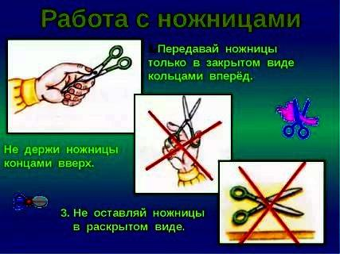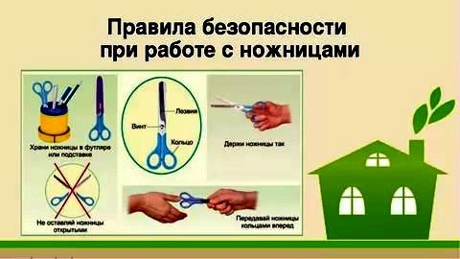

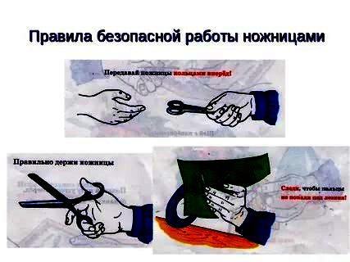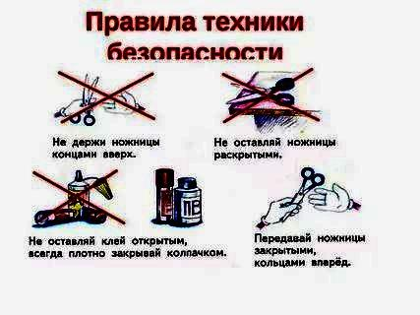

Педагог: Рассмотрите карточки на столе и поднимите те, на которых изображено

- как нельзя работать с ножницами

-как правильно пользоваться клеем

- как хранить клей

- как правильно хранить ножницы, когда вы не работаете с ними?

По каждому вопросу вывешиваются смайлы на доску

*Задание № 5.* На ваших столах находятся детали для мозаичной аппликации и пример готово работы на доске. Выигрывает та команда, которая первой соберет и склеит аккуратную и правильную аппликацию.

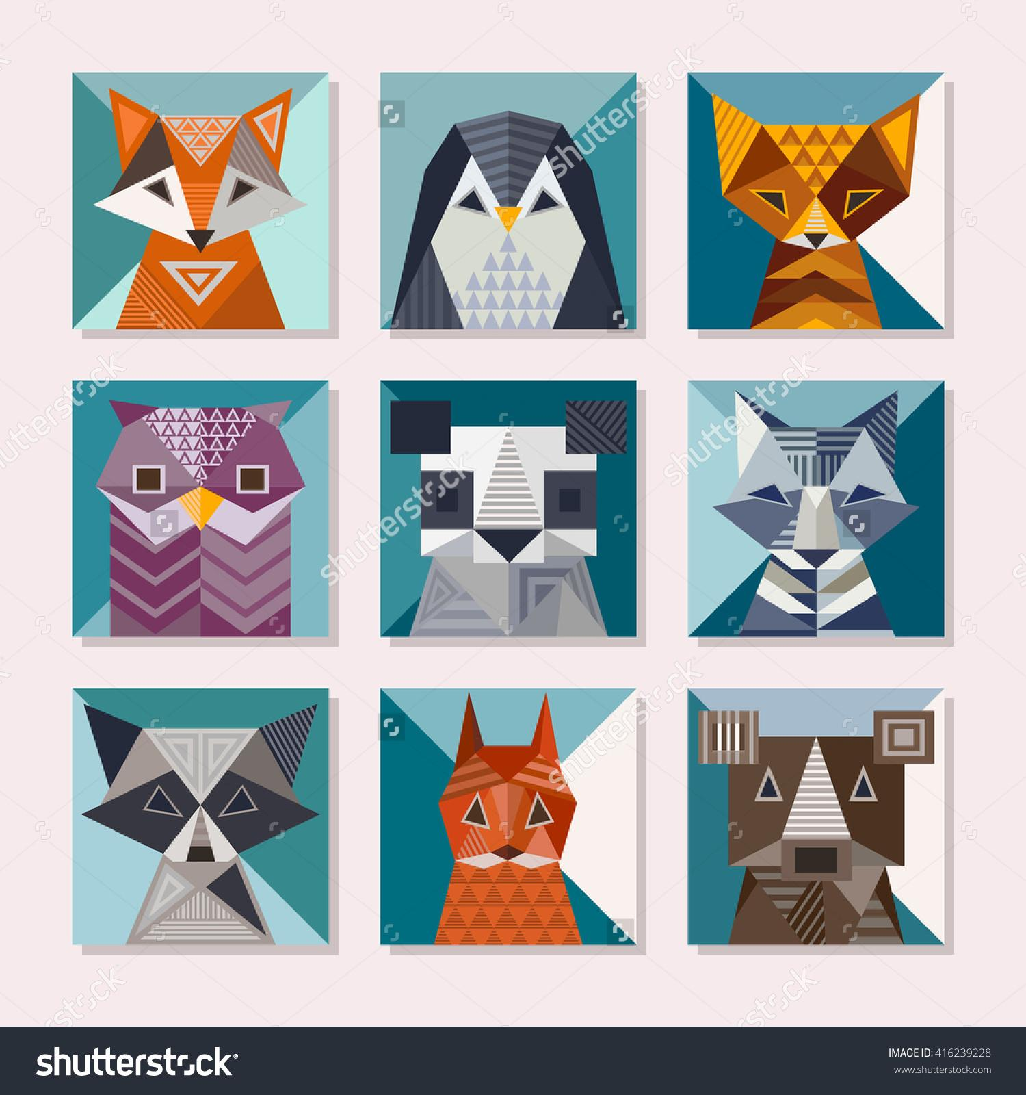

Педагог: Нашим последним заданием будет изготовление работы по технологической карте. Каждой команде дана технологическая карта и материалы, и инструменты для изготовления работы. Ваша задача изучить технологическую карту и за 15 минут изготовить командой работу. Во время работы, я буду отслеживать вашу работу, и учитывать соблюдение правил техники безопасности при работе с ножницами и клеем, аккуратность выполнения, умение работать с шаблонами, умение работать в команде, участие всех детей в командной работе.

А теперь я попрошу вас представить, что вы стали членом жури большого знаменитого конкурса по рукоделию, я раздаю вам таблички для заполнения оценок, жюри и прошу оценить работы детей из другой группы. Эти дети тоже занимаются в моем объединении, и если вы решите и дальше обучаться у меня - вы тоже научитесь выполнять такие работы. По результатам вашего голосования победителям будет вручена грамота

« Приз зрительских симпатий». Это задание не оценивается смайлами, но дает детям осознание тех требовании в оценивании работ, которые предъявляются и для оценки их собственных работ, повышает дальнейшую осознанность необходимости качественного, аккуратного, эстетичного выполнения работы. На задание дается 5-7 минут.

Таблица обученности детей

|  |  |  |  |  |  |  |
| --- | --- | --- | --- | --- | --- | --- |
| № п/п | ФИО | Качество склеивания, аккуратность (от 1 до 5 баллов) | Соблюдение ТБ при работе с клеем (от 1 до 5 баллов) | Навыки аккуратного вырезания (от 1 до 5 баллов) | Соблюдение ТБ при работе с ножницами  (от 1 до 5 баллов) | Проявление творческого подхода (+,-) |
| 1 |  |  |  |  |  |  |
| 2 |  |  |  |  |  |  |
| 3 |  |  |  |  |  |  |
| 4 |  |  |  |  |  |  |
| 5 |  |  |  |  |  |  |
| 6 |  |  |  |  |  |  |
| 7 |  |  |  |  |  |  |
| 8 |  |  |  |  |  |  |
| 9 |  |  |  |  |  |  |
| 10 |  |  |  |  |  |  |
| 11 |  |  |  |  |  |  |
| 12 |  |  |  |  |  |  |

**Приложение 2.**

***Тест на определение уровня работоспособности и темпа деятельности ребенка***

*Цель:* определить уровень развития сразу двух качеств: темпа работы ребенка и уровня его работоспособности.

Вам потребуются часы с секундной стрелкой или секундомер, карандаш и расчерченный лист бумаги. Очень важно:

Предоставить ребенку размеры квадратов точно такие же, как на образце (два ряда по три квадрата, каждый из них 4 на 4 сантиметра, а вместе они составляют общий **прямоугольник 8 на 12 сантиметров).**

При выполнении теста ребенок не должен облокачиваться на стол, рука должна быть на весу. На заполнение каждого квадрата дается 5 секунд.

*Дождик, дождик, пуще!*

Ты слышал когда-нибудь, как барабанит по оконным стеклам дождь? Сейчас мы с тобой поиграем. Ты будешь дождиком. Перед тобой шесть квадратов. Представь себе, что это окна большого дома. По команде «Начали!» принимайся стучать карандашиком по первому окну. Когда я скажу — «Дальше!» — переходи к следующему. По количеству карандашных точек мы узнаем потом, сколько капель дождя успело упасть на каждое окошко. Не забудь, что ты очень сильный дождь — настоящий ливень.

*Оценка результатов для определения темпа деятельности ребенка*

Подсчитайте среднее количество точек для шести квадратов (сложите количество точек в каждом квадрате и разделите на 6).

Нормы рассчитаны на детей 6 - 7 лет

16 точек и меньше - ребенок склонен выполнять задания в медленном темпе. Поэтому та скорость, с которой он работает, является для него нормальной. Заставлять его работать быстрее - значит травмировать психику ребенка, создавать для него стрессовую ситуацию.

16-го точек - нормальный средний темп работы.

20 точек и больше - ваш ребенок умеет работать в очень быстром темпе.

*Оценка результатов диагностики работоспособности ребенка*

Посмотрите, какой узор составили точки в квадратах. Если в первом по счету квадрате точки стоят густо, а в других редеют, и разница в количестве точек между первым и последним квадратами составляет 10 точек и более, значит, ваш ребенок склонен к быстрому утомлению и, скорее всего, обладает слабой нервной системой. Об этом же свидетельствует и значительный перепад между количеством точек в первом и пятом квадратах, даже если в последнем — шестом квадрате — результат увеличился. Увеличение результата в шестой клеточке покажет в этом случае, что ребенок, склонный к утомлению и снижению работоспособности, умеет в нужный момент взять себя в руки и совершить волевое усилие.

**Приложение 3.**

**Тест «Бумагопластика»**

Цель: Выявить знания детей по основным способам и приемам работы.

1. Назовите способы определения направления волокон в бумаге:

А) Разрыв

Б) Скручивание

В) Смачивание

Г) Поджигание

Д) Смять

2. Выберите из предложенных вариантов приемы симметричного вырезания:

А) Симметрия при складывании бумаги пополам

Б) Гармошкой

В) Зеркальная симметрия

Г) Центрально-лучевая симметрия

Д) Симметрично

3. Какие виды разметки существуют?

А) по шаблону

Б) с помощью линейки

В) сжиманием

Г) на глаз

Д) с помощью копировальной бумаги

4. Выделите три основных вида аппликации:

А) Сюжетная

Б) Одноцветная

В) Декоративна

Г) Предметная

Д) Объёмная

Е) абстрактная

15. Выберите из нижеперечисленных вариантов чертежные инструменты:

А) Канцелярский нож

Б) Карандаш

В) Кисть

Г) Ножницы

Д) Циркуль

Е) Транспортир.

1. Какой инструмент не нужен при работе с бумагой?

а) ножницы

б) игла

в) линейка

г) карандаш

2. Какое утверждение верное?

а) Бумага – это материал.

б) Бумага – это инструмент.

в) Бумага – это приспособление.

1. Какое утверждение верное?

а) Материалы – это линейка, клей, ножницы.

б) Материалы – это бумага, нитки, проволока.

3. Для работы с какими материалами предназначены инструменты:

линейка, ножницы, гладилка?

а) Для работы с бумагой

б) Для работы с пластилином

4. Какое утверждение верное?

а) Бумага во влажном состоянии становится прочнее.

б) Бумага пластична, её легко сложить, согнуть.

5. Как называется складывание частей изображения на листе бумаги?

а) аппликация

б) эскиз

в) рисунок

г) муляж

6. Какое утверждение верно?

а) Инструменты – это линейка, клей, треугольник.

б) Инструменты – это игла, ножницы, треугольник.

7. Какие бывают виды ниток?

а) швейные

б) вязальные

в) вышивальные

г) ручные

8. Как называется материал, представляющий собой искусственную невысыхающую массу, которая многократно используют в поделках?

а) цветная бумага

б) пластилин

в) картон

9. Как называется рисунок, созданный из рваных кусочков цветной бумаги?

а) мозаика

б) аппликация

10. Укажи, что не относится к природным материалам:

а) листья

б) желуди

в) цветы

г) бумага

д) плоды

е) семена

ж) кора

з) ткань

и) глина

11. Какую ткань получают из химических волокон?

а) искусственную

б) шелковую

в) синтетическую

г) льняную

12. Какая страна является родиной оригами?

а) Англия

б) Германия

в) Россия

г) Япония

13. Искусство наклеивания или пришивания узора, орнамента к основе – это…

а) аппликация

б) витраж

**Приложение 4**

**Оценка уровня практической подготовки**

В конце учебного года педагог отбирает 1 лучшую работу с его точки зрения с каждого раздела и оценивает их (высокий, средний, низкий уровень).

Форма проведения: просмотр и оценка практических работ учащихся.

Результат аттестации зависит от общего количества набранных баллов последующим критериям:

1.Составляющие поделки (полнота созданного образа).

2.Передача формы;

3.Строение предмета;

4.Передача пропорции предмета в поделке;

5.Композиция;

6.Передача цвета;

7.Полнота раскрытия замысла.

Все эти критерии оценки работы ребенка можно представить в таблице с применением системы оценок по уровням:

4 балла – I уровень (низкий);

5-8баллов – II уровень (средний);

9-12 баллов – III уровень (высокий).

На основании этих оценок выводится конечный результат аттестации.

*Критерии оценки практических работ:*

*Высокий уровень.*

Работа выполнена аккуратно, все части ровные. Все составляющие соответствуют друг другу: верно, подобраны детали; сложность поделки соответствует возрасту ребенка, правильно решено композиционное поле.

Учащийся создал красивую поделку.

*Средний уровень.*

Работа выполнена не совсем правильно, имеются некоторые погрешности. Учащийся запомнил не весь объем пройденного материала и не смог правильно его использовать при создании поделки. Слабая детализация. Недочеты в композиции. Недостаточная аккуратность исполнения.

*Низкий уровень.*

Работа не выполнена совсем. Учащийся не запомнил технику. Отсутствие деталировки, неаккуратность исполнения.